**湖北大学J2ee课程设计**

**网上书店**

**用**

**户**

**手**

**册**

**2016年 12 月 18 日**

# 1引言

## 1.1编写目的

编写该文档的目的在于明确网上书店系统的用户需求，使得软件开发人员与用户对待开发软件的需求有统一的、无二义性的认识。该文档所描述的内容，可作为软件测试的依据。该文档的读者为用户代表、软件分析员、开发管理人员和测试人员。网上购物系统软件是一功能比较完善的数据管理软件，具有数据操作方便高效迅速等优点。该软件采用功能强大的数据库软件开发工具进行开发，具有很好的可移植性，可在应用范围较广的WINDOWS系列等操作系统上使用。除此以外，该系统可通过访问权限控制以及数据备份功能，确保数据的安全性。

## 1.2定义

网上书店系统：BookStore

## 1.3参考资料

《JSP动态网页制作基础培训教程》张琴，张千帆，人民邮电出版社.2005.1

《java设计模式》 武汉大学出版社

《JSP程序设计教程》

# 2用途

## 2.1前台系统

网站介绍：主要是对本网上书店的一些介绍，使用户能快速了解网上书店。

1. 图书浏览

普通用户和会员可以对图书进行浏览。在页面上，应向用户显示书籍类别，用户选择了某个类别之后，应能显示该类别下的实际书籍（如果有）的信息：书籍图片、书籍名称、市场价、折扣、会员价，当书籍数目过多时，要提供分页浏览功能。

1. 我的购物车

购物车中要列出用户所选择的书籍名称、市场价、会员价、折扣和数量，总计金额，共节省金额。用户可以：

  1)删除购物车中的书籍；

2) 修改某个书籍的数量、书籍的金额和总计金额；

3)清空购物车；

4)结算：到结算页面确认并下订单。

1. 结算：

结算前必须再次验证用户，验证合法后，进入结算页面，显示订单的日期、收货信息、购买书籍清单，用户还可以再次修改收货人信息，修改或删除已选书籍，当确认后，可以选择下订单。

1. 订单生成与管理：

购物后，确认支付和配送方法后生成订单。在生成订单的同时，系统发邮件通知书店管理员。会员还可以查询自己订单的处理情况和历史订单。验证合法的用户可查看在网站上成交的订单，包括订单的个数，总计金额，订单的列表。列表项包括：订单号、订单日期、收货人、订单金额、订单状态，当订单数目过多时，要提供分页浏览功能。对于列表的订单，用户可以：1)查看订单详细信息：

生成一个订单的详细信息页面，包括：订单号、收货人、联系电话、送货地址、用户订购的书籍列表（序号、书籍编号、原价、订购数量、折扣、销售价）、金额总计、订购日期。在页面上提供直接打印的功能；

2)修改订单：

只允许对未审核的订单进行修改（包括修改收货人、联系电话、送货地址、用户订购的书籍列表）；

3)删除订单：

只允许对未审核的订单进行删除。

1. 用户留言：

可自由留言。包括留言列表、留言内容、发布留言

1. 公告：

显示公告信息。

1. 联系我们：

用户可以将联系信息以表单的形式提交给网店。

1. 会员管理：

包括普通用户注册成为会员；每个注册会员，有一个个人中心，即属于自已的帐户管理界面，可以轻松的管理个人基本资料，如进行资料的修改；会员还可以通过输入账号来找回密码。

1. 图书查询：

图书查询的目的是为了帮助用户快速地找到想要购买的图书。可以进行模糊查询，也可以进行高级搜索查询。

1. 书籍分类：

书籍按不同的所属范围进行分类。

1. 热卖图书：

图书展台包括特价书、新品上市、热卖商品、图书订购。

## 2.2后台系统

1． 用户管理：主要包括用户注册、用户登录和用户信息修改。网上书店的用户主要 有两个：普通用户和管理员。普通游客可以通过注册成为书店会员。每个注册会员，有一个属于自已的帐户管理界面，可以轻松的管理个人基本资料，如进行资料的修改。书店管理员可以对个人基本信息进行修改，并拥有系统的所有功能权限.

2. 图书管理：管理员可以对图书进行添加、修改和删除，普通用户可以对图书进行浏览。在页面上，应向用户显示书籍类别，用户选择了某个类别之后，应能显示该类别下的实际书籍（如果有）的信息：书籍图片、书籍名称、市场价，当书籍数目过多时，要提供分页浏览功能。

3.  购书管理：普通用户可以对图书进行查询，可以把要买的书添加到购物车里，还可以将购物车里不想买的书删除。

4.  订单管理：用户购物后，确认支付和配送方法后生成订单。用户还可以查询自己

订单的处理情况和历史订单。可查看在网站上成交的订单，包括订单的个数，总计金额，订单的列表。列表项包括：订单号、订单日期、收货人、订单金额、订单状态，当订单数目过多时，要提供分页浏览功能。对于列表的订单，会员可以：

1)  查看订单详细信息：生成一个订单的详细信息页面，包括：订单号、收货人、

联系电话、送货地址、用户订购的书籍列表（序号、书籍编号、原价、订购数量、折扣、销售价）、金额总计、订购日期。在页面上提供直接打印的功能；

 2)  修改订单：只允许对未审核的订单进行修改（包括修改收货人、联系电话、送

货地址、用户订购的书籍列表）；

3)  删除订单：只允许对未审核的订单进行删除。

## 2.3性能

### 2.3.1准确性

A．要按照严格的数据格式输入，否则系统不予进行响应处理。

B．查询时要保证查全率，所有相应域包含查询关键字的记录都应该能查到，因为通常有文件的记录会很多，所以本系统采用了两种方法进行查询：直接查询和模糊查询

### 2.3.2时间要求

每个模块组合占用资源的时间是更具网速而定，网速越快各模块组合需要资源的时间越小，每次操作的响应时间不超过0.5秒

### 2.3.3适应性

满足网络业务平台的要求，对前面提到的环境要求不应存在困难。

# 3运行环境

## 3.1硬件设备

现行的任何64位微机。 Windows操作系统。

## 3.2所需软件

1. IntelliJ IDEA 2016.3.2(64)

2. Fireworks

3. Tomcat 9.0 M13

# 4使用流程

## 4.1流程图

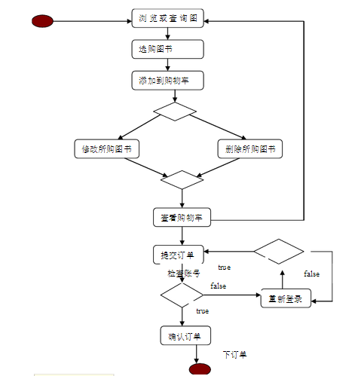

## 4.2具体操作图

（1）首页<http://localhost:8080>，首页显示了当前管理员最新添加的图书，可以点击查看，也可以搜索所需要的图书，在右上角有登录和注册窗口。

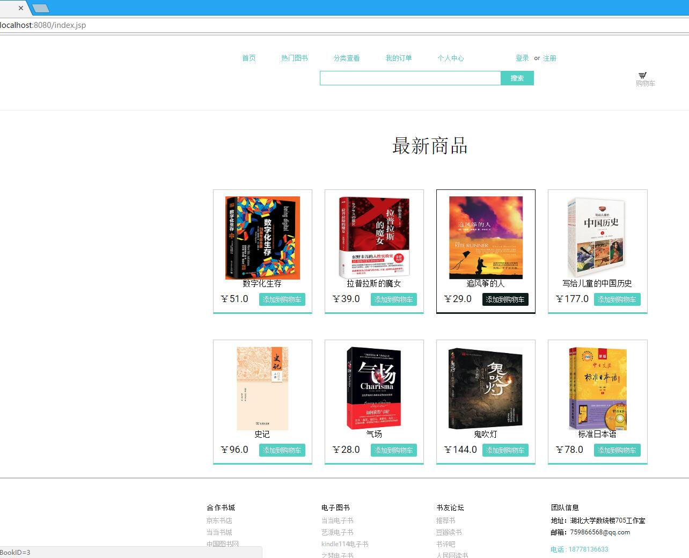

（2）顾客登录界面

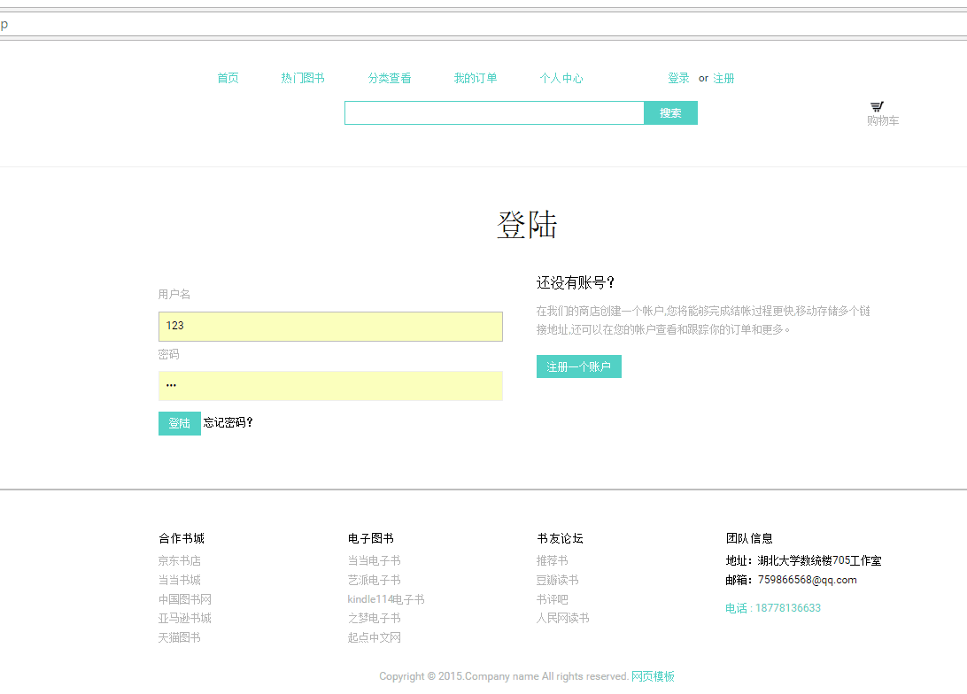

（3）点击注册界面，用户注册时需要填写网名和真实姓名等详细信息。

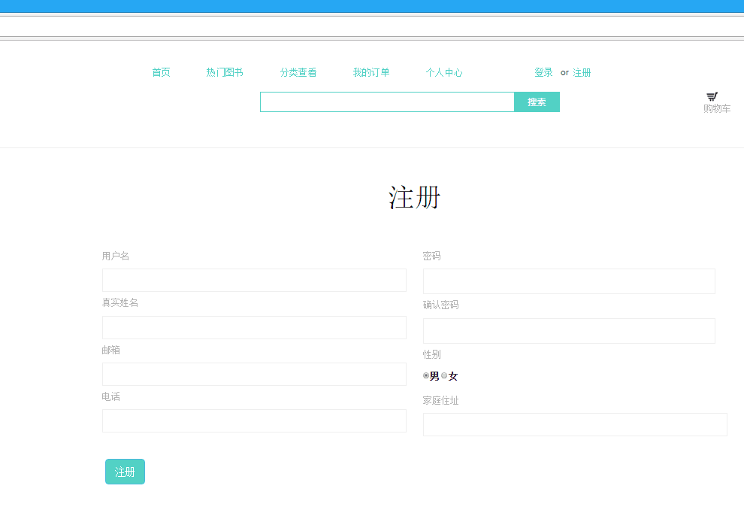

（4）热门图书界面，展示了最近销量最高的9本图书，并有图书的详细信息，右边的导航窗口可以点击搜索不同种类的热门图书。

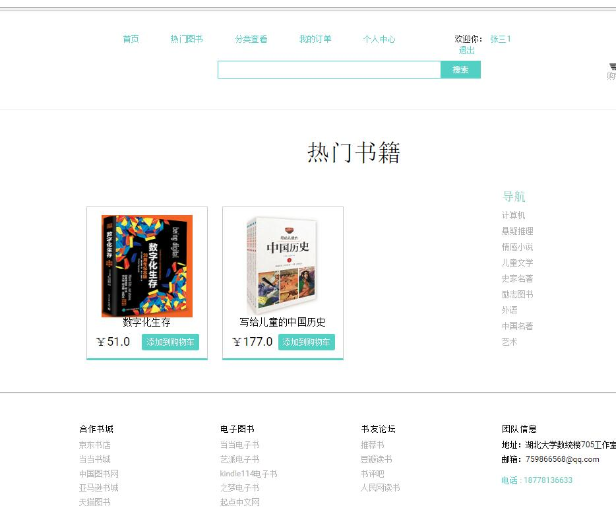

（5）购买图书界面，点击添加到购物车，自动跳转到购物车界面，然后可以在购物车界面选择购买数量。

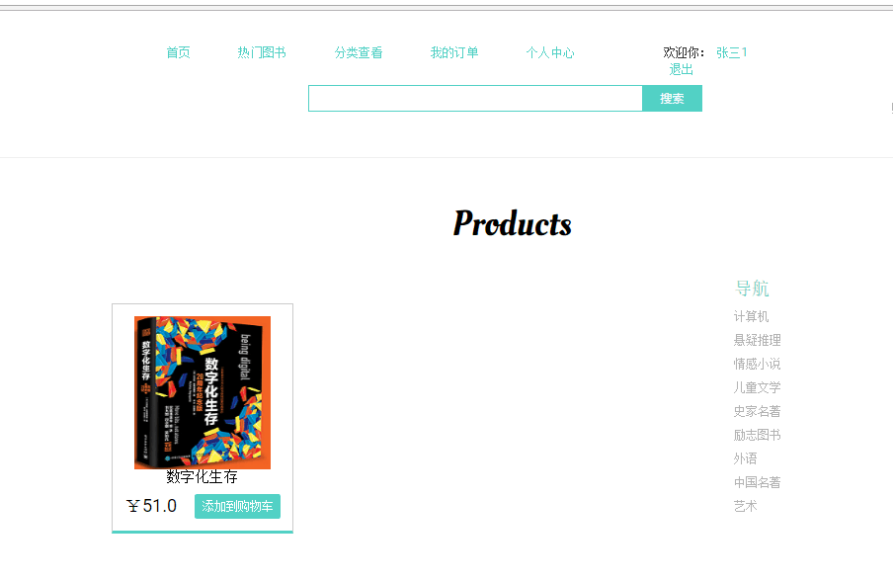

（6）购物车详细功能，可以选择商品的数量或删除商品

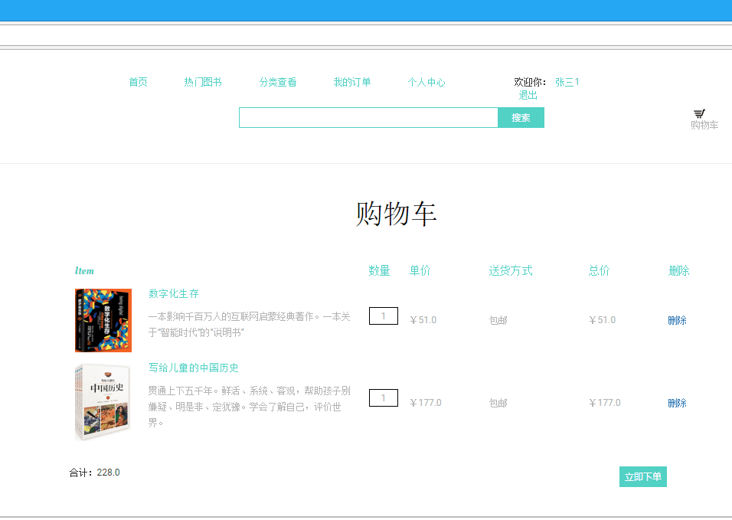

（7）下单界面，可以选择确认并付款

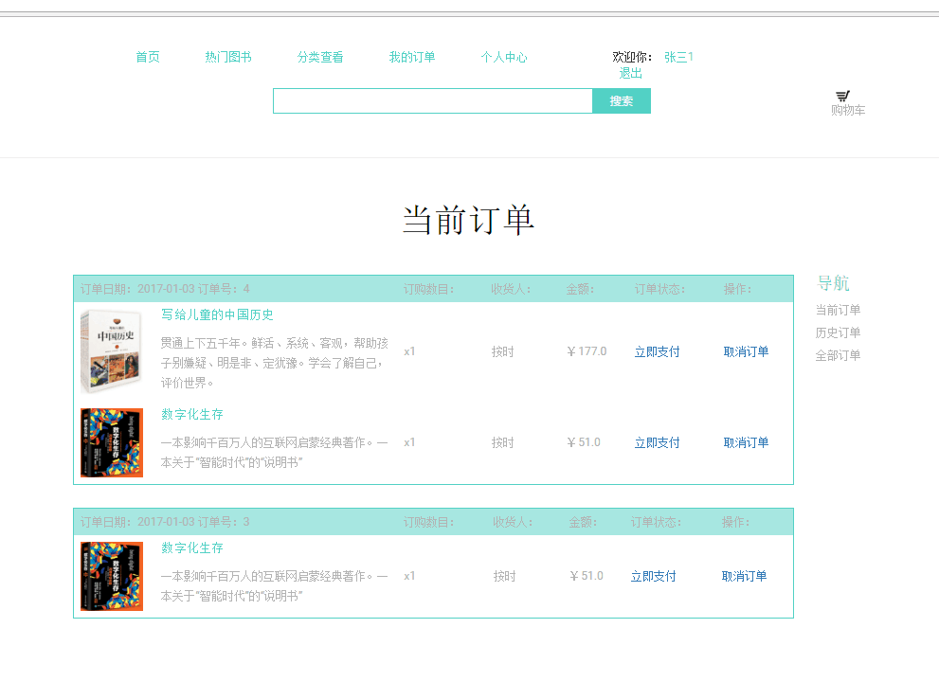

（8）用户个人中心，显示了用户的详细信息，并且可以修改

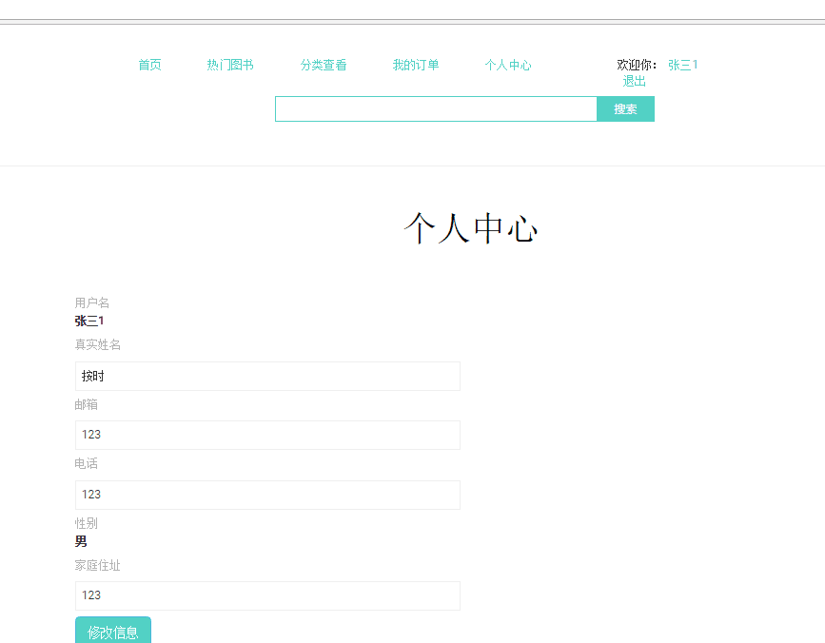

（9）管理员个人中心界面，管理员可以对图书和用户进行管理。

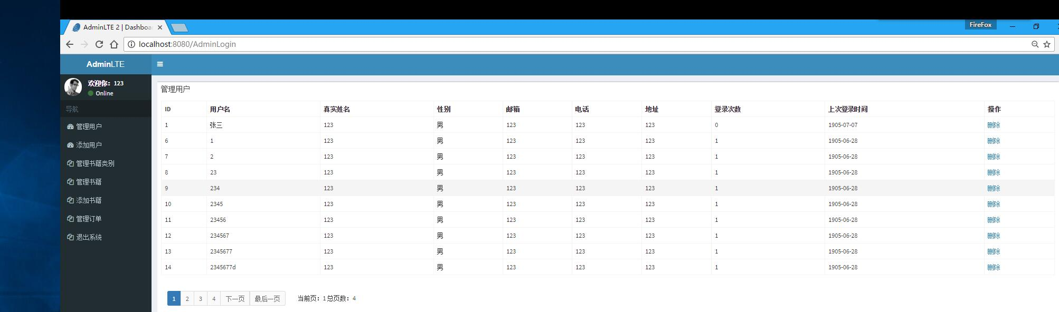

（10）管理员管理用户界面，可以查看用户的基本信息

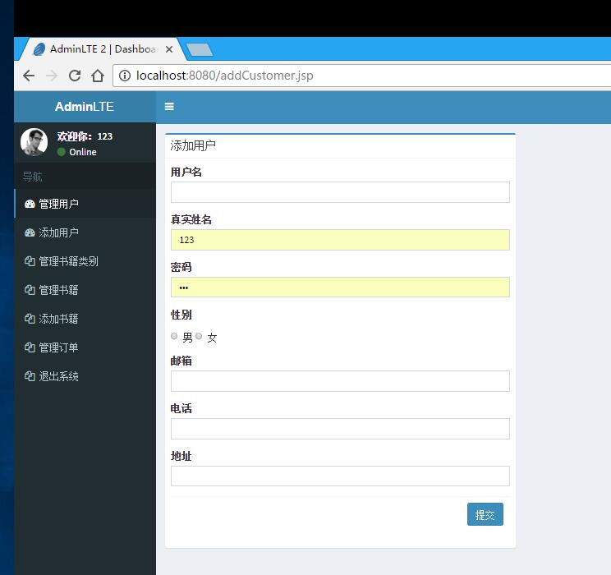

（11）管理员添加图书类别界面，可以对图书类别进行添加和删除

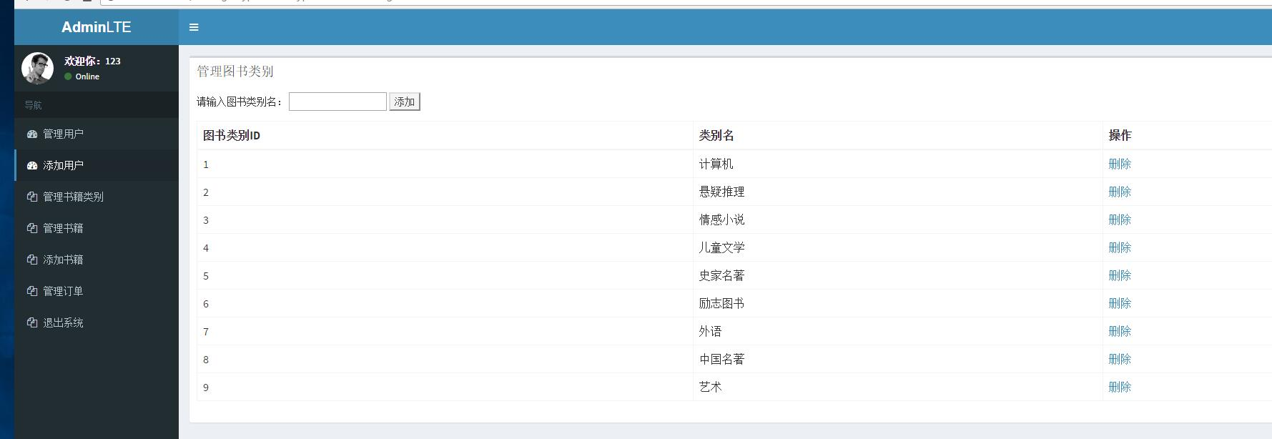

（12）管理员管理书籍界面

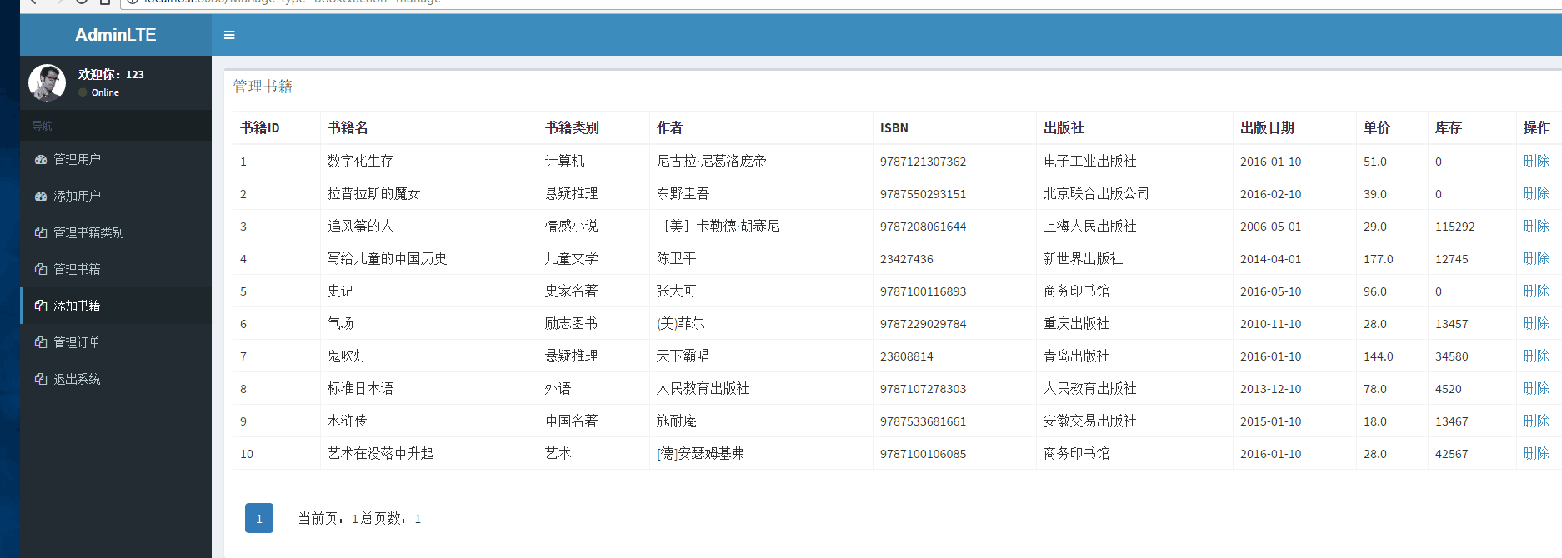

（13）管理员添加书籍

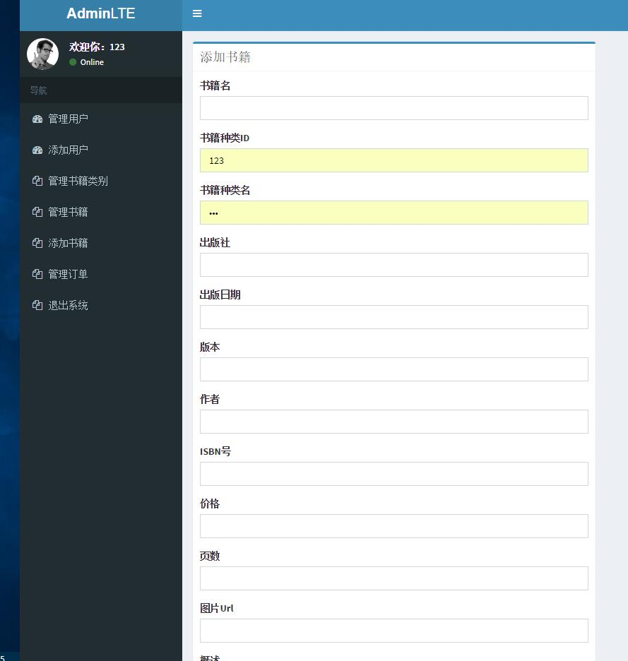

（14）管理员管理订单界面，查看目前的订单，并进行发货和删除等操作

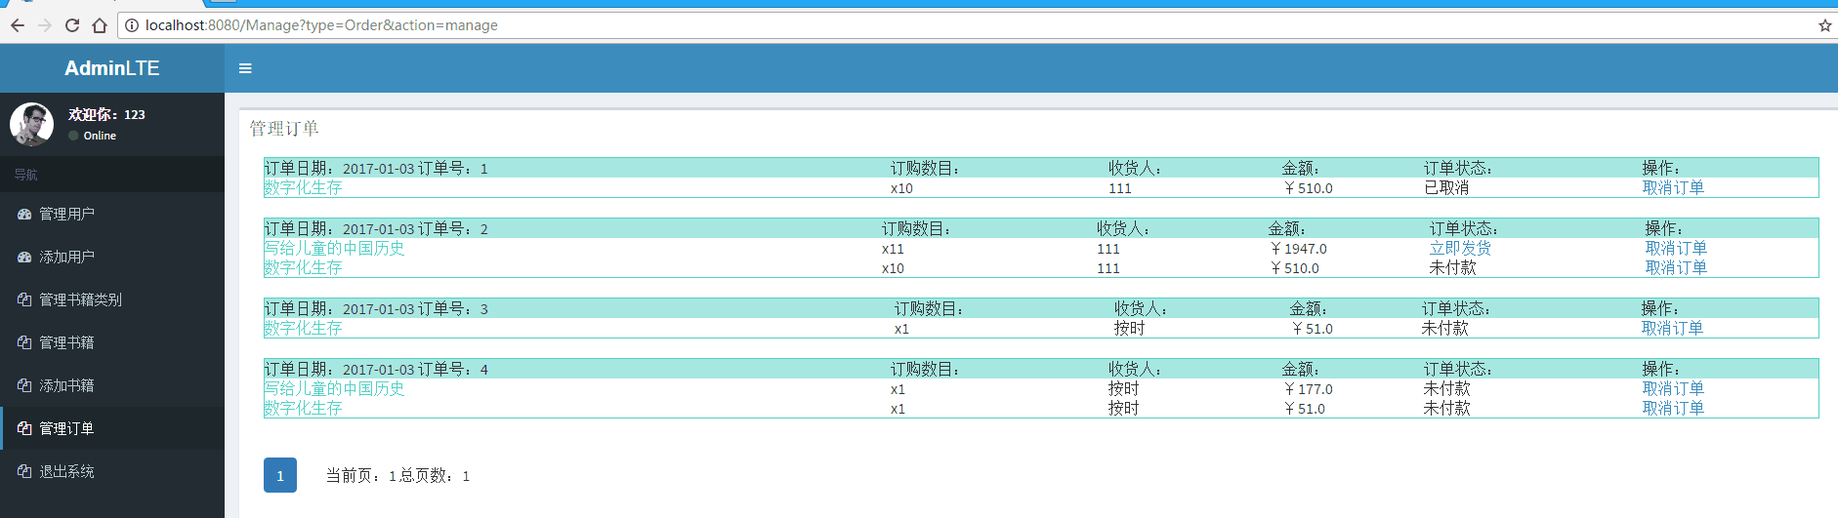

## 4.3安装及初始化设置

运行的时候，需要把BookStore文件导入到IntelliJ IDEA中。

所需软件 ：IntelliJ IDEA、Tomcat 9.0 M13、SQL Server

## 4.4输入输出限制

解释各输入输出数据类型，并逐项说明其格式、数值范围、精度等。对软件的数据输出及必须标明的控制输出量进行解释并举行，包括对拷贝报告及图形或显示报告的描述

# 5.故障处理

维护方面主要为对服务器上的数据库数据进行维护。可使用 SQL SERVER 的数据库维护功能机制。例如，定期为数据库进行Backup，维护管理数据库死锁问题和维护数据库内数据的一致性等，如果有任何错误产生，我们将第一时间终止网站，进行维护和检查。确保其快速恢复。